周末补给站2
一、填空题
1．如果，那么它的余角的度数为__________．
2．已知一个角的度数为，则这个角的余角是__________度．
3．如图所示，将一副三角板叠放在一起，使它们的直角顶点重合于点，已知，则的度数是________．
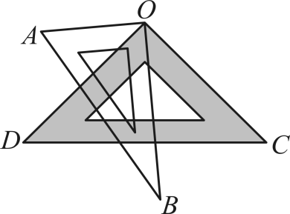
二、解答题
4．度、分、秒的计算
(1) (2)

(3) (4)

5．钟面上的数学
基本概念：钟面角是指时钟的时针与分针所成的角．如图1，即为某一时刻的钟面角，通常
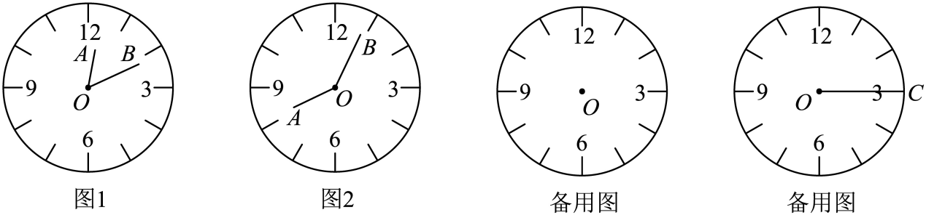
[简单认识]时针和分针在绕点O一直沿着顺时针方向旋转，时针每小时转动的角度是，分针每小时转动一周，角度为．由此可知：
（1）时针每分钟转动 °，分针每分钟转动 °：
[初步研究]
（2）已知某一时刻的钟面角的度数为，在空格中写出一个与之对应的时刻：
①当时， ；
②当时， ；
（3）如图2，钟面显示的时间是8点04分，此时钟面角 ．
（4）钟表上，若时针由2点30分走到2点55分，问：分针，时针各转过多大的角度？

（5）当钟表上的时间是2时15分时，时针与分针所成的锐角的度数是多少？

7．如图 1，点O在直线上，平分．
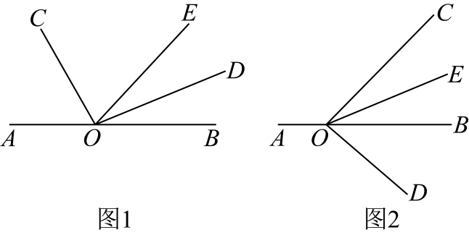
(1)若，求的度数；小杨的解题过程如下：
解：∵
．
平分，
= °．
(2)将按图 2 所示的位置进行放置，请猜想与间的数量关系，并给出证明．

